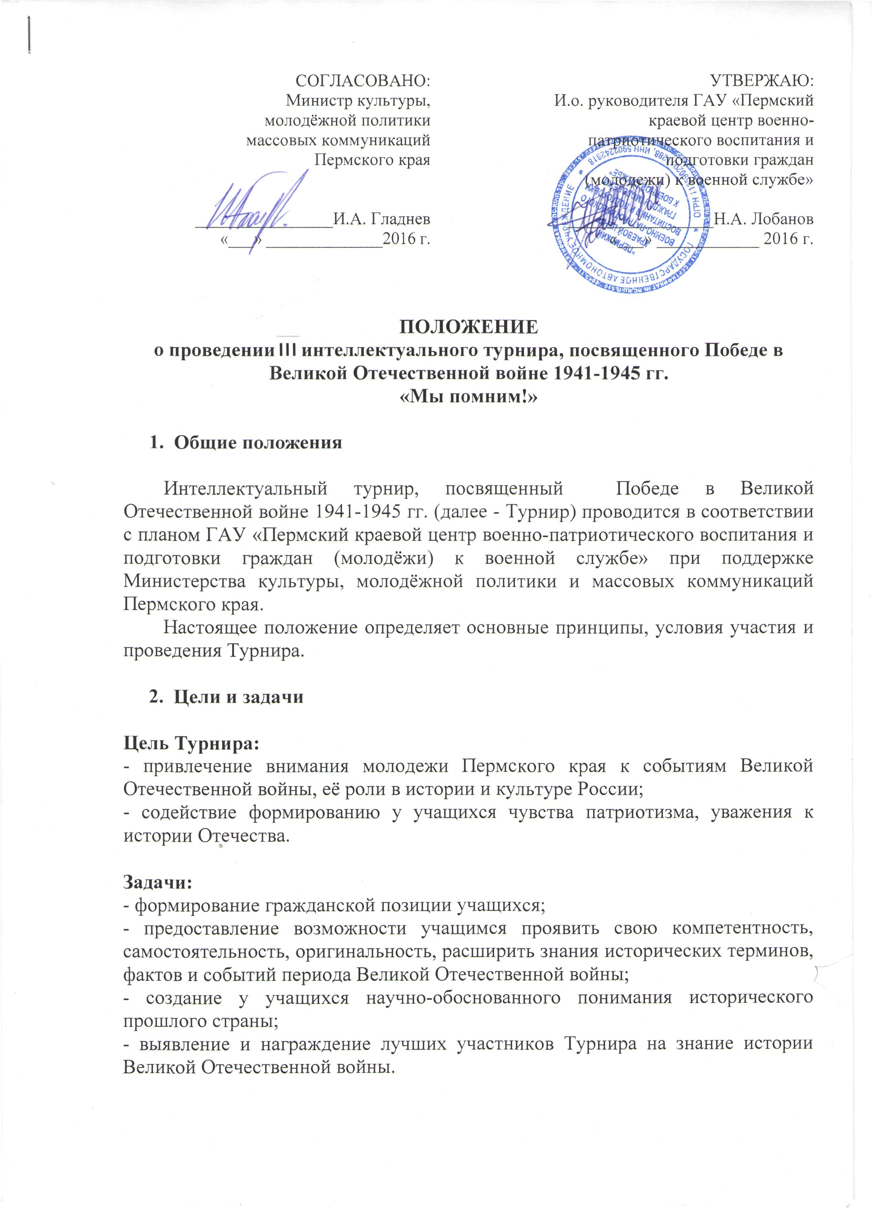

- Участники Турнира

  - Участниками Турнира являются учащиеся образовательных учреждений всех типов и видов, участники военно-исторических клубов, объединений патриотической направленности г. Перми и Пермского края.

- Время, условия и порядок проведения Турнира

  - Турнир проводится в 2 этапа:
- Заочный Турнир – в online режиме в виде теста;
- Очный Турнир.
    - Заочный этап с 12.02.2016 по 13.02.2016.
4.1.2. Продолжительность прохождения теста составляет 30 минут.
4.1.3. Задания Турнира будут размещены на сайте http://gaupatriot.ru в разделе «Новости» с 08:00 часов 12 февраля 2016 года до 20:00 часов 13 февраля 2016 года по местному времени.
4.1.4 Обязательно к выполнению. Перед началом выполнения тестовых заданий каждый участник заполняет анкету, со следующей информацией:
- Название населённого пункта;
- полное название образовательного учреждения;
- ФИО участника;
- возраст/класс;
- контактный телефон участника;
- e-mail;
- ФИО педагога (учителя);
- контактный телефон педагога (учителя), e-mail.
4.1.5. Тест принимается для проверки один раз. Засчитывается первый раз прохождения теста.
4.1.6. Пройденные задания не засчитываются, если участник выполнил менее чем 50% заданий или время работы превысило 30 минут.
4.1.7. Информация об итогах будет размещена на сайте http://gaupatriot.ru не позднее 22 февраля 2016 года.
4.1.8. Участники вошедшие в первую 30-ку приглашаются к участию во втором этапе Турнира.
4.2. Очный этап Турнира будет проходить в марте 2016 года в г. Перми.
4.2.1. Информация о месте, форме и времени проведения второго этапа Турнира будет размещена дополнительно.

- Подведение итогов и награждение

  - Участники, первого этапа Турнира ответившие от 75% до 100% получают электронный сертификат, а педагог благодарственное письмо.
  - Победители второго (очного) этапа Турнира занявшие 1,2,3 место награждаются дипломами и призами.
  - Педагоги, подготовившие участников второго этапа Турнира, награждаются благодарственными письмами.

- Финансирование

Расходы по проведению Турнира несёт Государственное автономное учреждение «Пермский краевой центр военно-патриотического воспитания и подготовки граждан (молодёжи) к военной службе».
Контактные лица:
Мосягина Ольга Валерьевна + 7 965 56 47 144
Федотова Дарья Михайловна + 7 919 45 49 963
E-mail: pat.centr@mail.ru

Организаторы оставляют за собой право вносить изменения в настоящее Положение.

